# Notebook Functional Design Specification

## Описание

Приложение "NoteBook" является электронным аналогом бумажной записной книжки. Приложение позволяет пользователю управлять своими записями (используя Multiple Dialog Interface): создавать, редактировать, сохранять на диск, загружать с диска, удалять.

## Описание интерфейса приложения

При запуске программа представляет собой окно с пустым **workspace**, а так же два drop-down элемента меню (выпадающий список): **«Запись»** и **«Справка».**

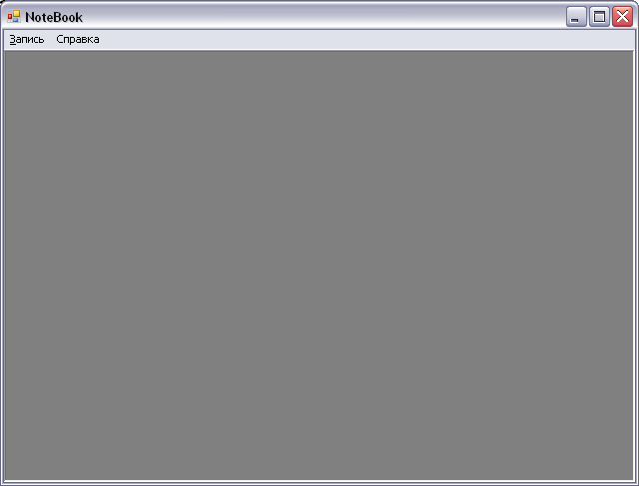

**Рис.1. Стартовое окно**

Элемент меню **«Запись»** состоит из следующих пунктов:

1. новая;
2. открыть;
3. сохранить;
4. сохранить как;
5. выход.

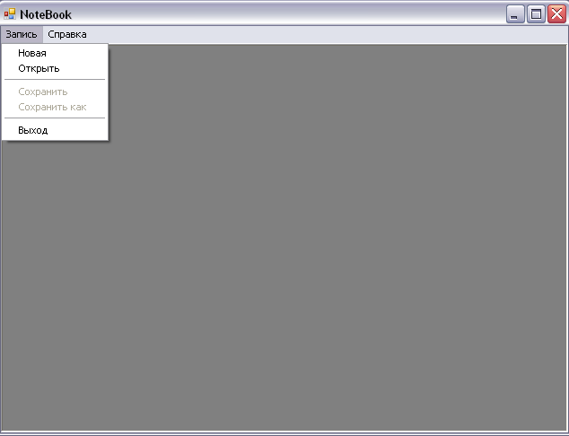

**Рис.2. Элемент меню «Запись»**

Элемент меню **«Справка»** содержит один пункт **«О программе».**

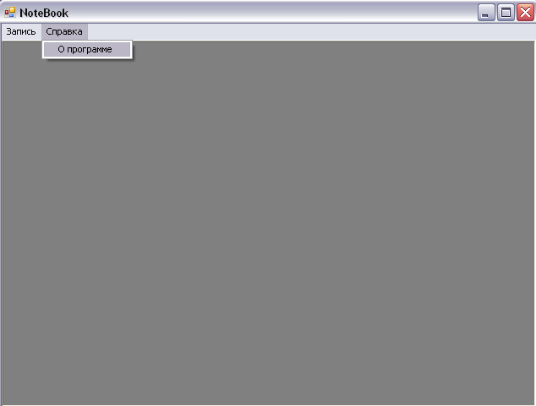

**Рис.3. Элемент меню «Справка»**

Дочерние окна являются представлением записей в записной книжке.

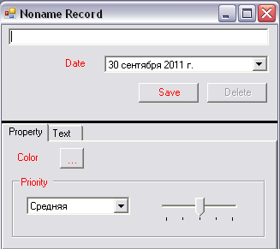

**Рис.4. Элементы управления дочерним окном**

## Создание записи

Создание записи осуществляется посредством комбинации **Запись > Создать > Новая**, после чего на **workspace** появляется **«Noname Record»** форма с параметрами для новой записи.

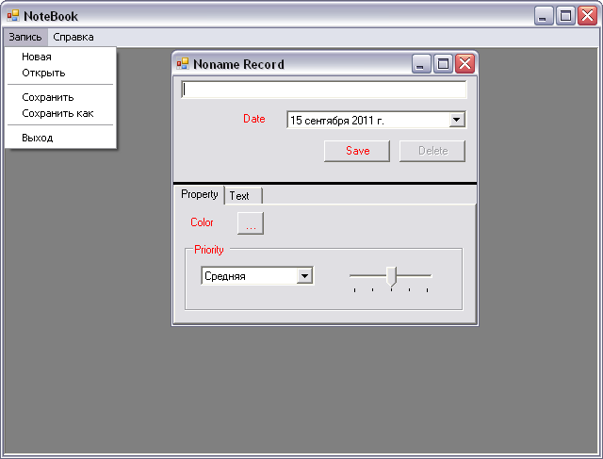

**Рис.5. Новая запись**

На этой форме должны быть следующие элементы (рис. 5):

1. Заголовок записи – однострочное текстовое поле.
2. Date (элемент управления «Календарь»).

Атрибут задается с помощью клавиатурного ввода либо с помощью формы календаря, где красным обводится текущая дата:

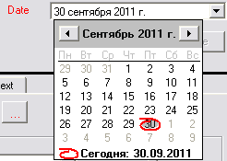

**Рис.6. Календарь «Date» атрибута**

1. Кнопки **[Save]** и **[Delete]**.
2. Элемент управления **«Splitter»** (п.9.1).
3. Закладка **<Property>** содержащая:
   1. Кнопку **[…]** для выбора цвета записи (цвет фона карточки).

Выбор цвета карточки осуществляется по нажатию кнопки **[…]** справа от параметра **«Color»** с использованием стандартного диалога Windows. Этим цветом обрисовывается фон записи.

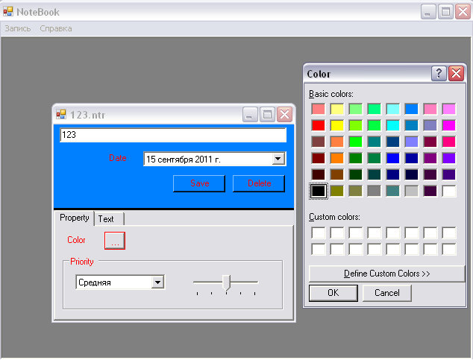

**Рис.7. Изменение фона записи**

* 1. Набор элементов для задания «,» записи.

Атрибут **«Priority»** задается посредством выбора соответствующего значения в drop-down списке либо с помощью элемента управления «ползунок» и автоматически дублируется на обоих контролах при изменении значения на одном из них. Атрибут может принимать следующие значения (значения выпадающего списка и соответствующие им значения «ползунка»):

* Наивысшая 100
* Высокая 75
* Нормальная 50
* Низкая 25
* Нулевая 0

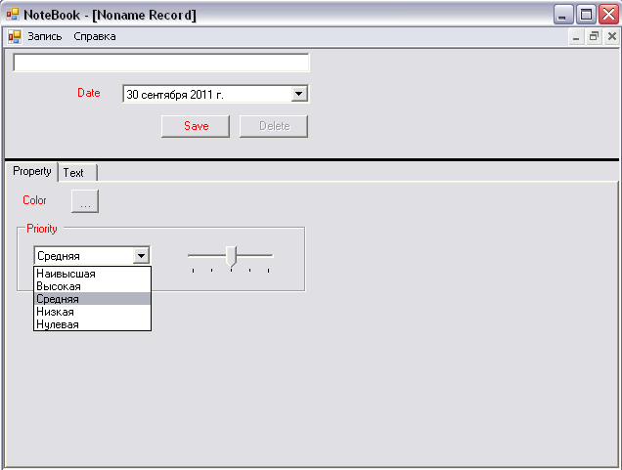

**Рис.8. Набор элементов для задания важности записи**

1. Закладка **<text>** содержащая:
   1. Текстовое поле для ввода/отображения текста записи.

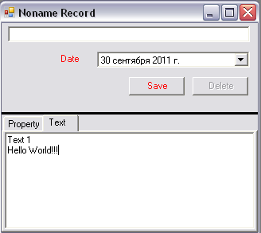

**Рис.9. Поле для ввода текста**

## Сохранение записи

Новосозданную запись можно сохранить с помощью кнопки **[Save]**, с помощью комбинаций **Запись > Сохранить** либо **Запись > Сохранить как.**

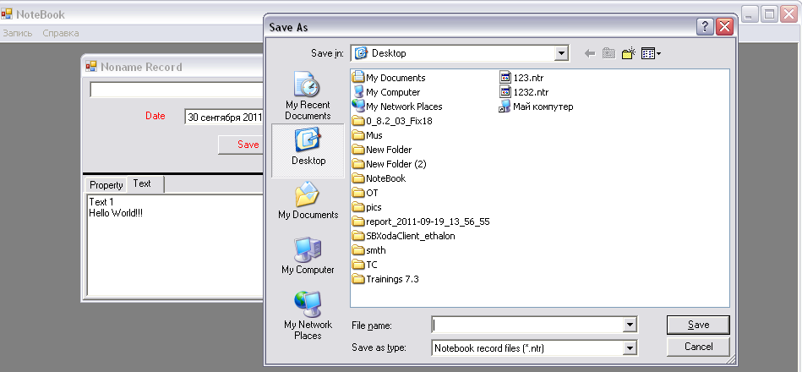

**Рис.10. Сохранение записи**

Записи сохраняются в файлы с расширением **\*.txt** и открываются из файлов. Одна запись – один файл.

## Просмотр записи

Сохраненные записи открываются посредством комбинации **Запись > Открыть**.

Каждая отдельная запись отображается с использованием показанных на рис. 4 элементов управления.

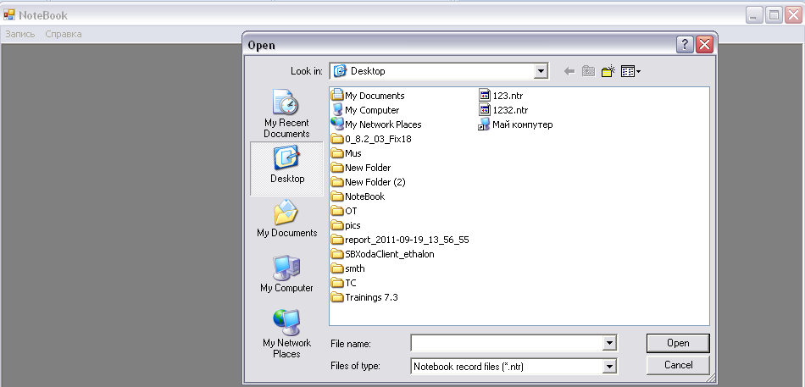

**Рис.11. Открытие записи**

## Удаление записи

Удаление записи происходит по нажатию кнопки **[Delete]** исопровождается Message Box’ом о подтверждении операции.

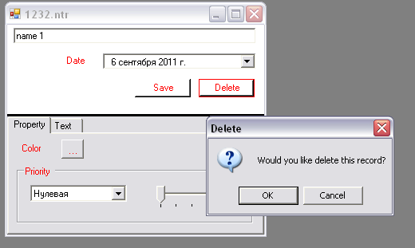

**Рис.12. Удаление записи**

## Выход из программы

Выход осуществляется посредством контекстного меню **Запись > Выход** либостандартными способом по нажатию кнопки **[X]**.

Выход сопровождается Message Box’ом о подтверждении операции (рис.13):

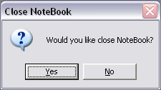

**Рис.13. Окно подтверждения выхода из программы**

По нажатию кнопки **[Yes]** происходит выход из программы, по нажатию кнопки **[No]** – возврат предыдущему состоянию программы.

## Дополнительная функциональность

* 1. **Контрол «Splitter»**

Программа предоставляет возможность изменения размеров панели, содержащей общую информацию о записи (заголовок записи, дату записи, кнопки **[Save]** и **[Delete]**), и страницу свойств (закладки **<Property>** и **<Text>** с их содержимым) с использованием **splitter’а** (рис. 14).

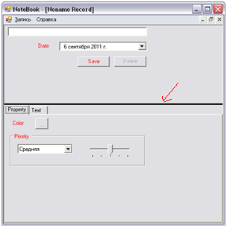

**Рис.14. Элемент управления размерами панели – splitter**

Изменение положения splitter’а выполняется посредством «drag&drop» операции (перетягивание). Программа сохраняет положение splitter’а между запусками.

* 1. **Меню «Справка»**

Программа предоставляет информацию с описанием программы, которая доступна по пути **Справка > О программе**.